教学简讯


第73期
浙江万里学院教务部编 2014年11月

目 录

教学动态
△ 做好顶层设计，以学生培养成效彰显专业建设成效——学校举办省级新兴特色专业论证会
△ 深入认识MOOC和翻转课程 迎接信息时代课堂改革
——26名教师参加省本科高校课堂教学创新研讨会
学院专栏
商学院
△ 商学院举行2014年教学项目专项检查评审会
△ 2014年商学院MOODLE培训课程――Moodle使用经验与教学设计

△ 宁波海洋经济前期成果讲座圆满落幕

△ 务实、创新、拼搏――万里黑马系列企业参观之宁波捷胜海洋开发有限公司

△ 改变自己的生活轨迹是创业的启程――万里黑马系列讲座之《创业经历及电商发展》讲座专题报道

△ 将梦想付诸实践 ――万里黑马系列讲座之《电子商务》讲座专题报道

△ 万里黑马系列讲座之《电子商务商业模式选择与创业体会》

△ 首都经贸大学一行到万里商学院交流

△ 重庆文理学院一行到商学院交流办学经验

△ 全国第六届“NOC”大赛，我校选手载誉而归

△ 商学院学生在“浙江省第二届大学生汉语口语竞赛”中取得优秀成绩
法学院
△ 政府法务人员职业素质养成——法律文化节之法律人职业导航系列讲座（二）
△ 宁波人大立法实践与探索——法学院“钱湖论坛”系列讲座第一讲
△ 宁波依法行政现状及其发展趋势——法学院“钱湖论坛”系列讲座第二讲
△ 法学院学子喜获浙江省第一届大学生法律职业能力竞赛（法律演讲比赛）佳绩
文化与传播学院
△ 童兵教授莅临文传学院进行专业建设指导
△ 华中科技大学吴延俊教授来文传学院开展学术讲座
△ 教育部语言文字应用研究所王敏博士来文传学院讲座
△ 文传学院召开学生教学信息员座谈会
△ 中国传媒大学研究员张国涛来文传学院讲学
设计艺术与建筑学院
△ 宁波市副市长张明华一行来设计学院调研考察
△ 设计学院学子获得第十三届浙江省大学生多媒体竞赛决赛一等奖
外语学院
△ 外语学院召开学位论文作假行为处理工作专题大会
△ 外语学院喜获2015年浙江省外国文学年会承办权
△ 黄希涛同学获得第七届中国“CASIO杯”本科生・研究生日语演讲辩论大赛决赛优胜奖
生物与环境学院
△ 生环学院教师参加第九届高校生命科学报告论坛的报道
△ 浙江省植物生理学会第十一届会员代表大会暨学术年会顺利闭幕
△ 宁波市第十二届“优秀农民进高校” 研修班在生环学院开课
电子与信息学院
△ 2014年度研究性教学课程观摩系列活动 ——《电路分析》
△ 2014年度研究性教学课程观摩系列活动 ——《传感器与检测技术》
△ 2014年度研究性教学课程观摩系列活动 ——《数字电子技术》
计算机与信息学院
△ 计信学院在2014年全国数学建模竞赛中喜获二等奖
现代物流学院
△ 物流学院召开专业导师制启动大会
△ 物流学院隆重举行“青蓝物流基金”大学生优秀论文颁奖仪式暨人文素质讲座
基础学院
△ 基础学院组织开展教改项目检查工作
△ 基础学院《学术读写》观摩课在回龙校区顺利进行
△ 浙江树人大学基础部老师前来基础学院进行教学改革交流
△ 首都经济贸易大学财政税务学院老师前来基础学院进行教学交流
创新学院
△ 创新学院顺利召开人才培养方案修订工作研讨会
教学动态

做好顶层设计，以学生培养成效彰显专业建设成效
——学校举办省级新兴特色专业论证会

为推进省级新兴特色专业建设，进一步强化专业内涵建设，近日学校举行了“十二五”省级新兴特色专业项目建设”方案论证会。参加此次论证的包括生物工程、通信工程、物联网工程、电子商务、网络与新媒体、软件工程6个新兴特色专业和物流管理1个国际化专业。
会上，评审专家组在听取专业负责人对总体建设方案、子项目设置和预期建设成果的汇报，审阅相关材料的基础上，就专业建设思路和重点问题与建设团队进行了交流。
钱国英副校长强调，各专业首先要围绕人才培养目标做好顶层设计，根据能力要求重构课程教学体系，梳理出7门左右的核心课程进行教学内容的重组，结合专业综合改革要求重新修订专业人才培养方案。在此基础上要积极开展教学方法改革，开展“MOODLE”平台教学，以信息技术推动课程教学，以项目任务、问题解决激发学生学习兴趣，提高学习能力，增强教学实效。
钱副校长强调，衡量专业建设成效的标准是学生培养的成效，要以提高学生学习业绩为专业建设指向来彰显专业建设育人成效。因此专业建设的各种措施均应体现以人才培养为核心、以学生成长成才为根本，将建设的核心和重点真正聚焦到学生学习过程质量和人才培养质量。
根据会议精神，我校41个本科专业都需要认真思考和研讨各自专业的人才培养定位、专业优势与特色以及方案实施的正确路径，来实现社会经济发展和招生制度改革下的专业转型与发展。

深入认识MOOC和翻转课程 迎接信息时代课堂改革
——26名教师参加省本科高校课堂教学创新研讨会

为落实浙江省教育厅关于课堂教学创新行动计划的文件精神，浙江省本科高校课堂教学创新研讨会于11月19日在宁波大学举行，教务部组织主管教学院长、督导、一线教师等26人参加了此次研讨会。
研讨会上，宁波大学沈满洪校长首先对研讨会的召开表示热烈的祝贺，他简要介绍了宁波大学的情况，根据产业转型升级对高校人才培养的要求，指出高校教育教学改革以及课堂教学创新的必要性和急迫性。他认为省厅关于课堂教学创新文件的出台和研讨会的召开是各个高校自下而上的内在需要，很有意义。省教育厅高教处王国银处长在会上做重要讲话。他指出，针对目前高校课堂教学存在的质量不高、学生抬头率不高、师生互动交流不够、教学方式方法单一、学生选择性学习空间不大、课堂教学制度不健全等影响学生学习积极性以及人才培养质量的问题，为落实高校立德树人的根本任务，全面提高育人成效，发挥好课堂教学主渠道作用，加快推进课堂教育创新，省教育厅发布了《浙江省高校课堂教学创新行动计划（2014—2016年）》。为落实好课堂教学创新及加强学生学业管理与指导、青年教师助教、学生转专业等一系列文件精神，提出三大要求：一、要解放思想，转变观念，树立先进的课堂教学理念；二、要强化导先，突出重点，着力提升培养学生的综合能力；三、要综合改革，狠抓落实，健全完善科学的课堂教学质量评价体系。
随后，台湾大学叶丙成教授、北京大学李晓明教授、复旦大学蒋玉龙教授、宁波大学李学兰教授分别就MOOC、翻转课程、课堂教学改革及实践做了四场精彩的报告。其中，叶丙成教授在Coursera上开设了全世界第一门中文慕课《概率》，并第一次将大规模开放式线上课程 (MOOC) 变成多人竞技线上游戏，对学生学习产生了深刻的影响。叶教授凭着对教学的热爱和对学生的用心，从教师的价值探讨出发，深入分析学生及学习习惯的特点、传统教学思维的缺陷，创新性地提出BTS教学法，就为何开展翻转课堂、如何开展翻转课堂做具体介绍和分享。李晓明教授从大学的职责出发，分析各种教学模式，围绕大学为什么要开慕课、慕课的三重作用、慕课如何提高教育质量等问题进行了深入浅出的讲解，并分享了自己在开设《人群与网络》慕课过程中的体会与经验。蒋玉龙教授分析了现代教育技术对教育的影响，提出校内课堂内教育需适应时代及时改变，结合自身在慕课建设过程中的亲身体验，向现场教师展示当前慕课教学的特色与优势，以《半导体物理》课程为案例，展示了一门慕课的建设过程。
与会教师纷纷表示，此次研讨会受益匪浅、感触良多，对慕课、翻转课堂等课堂教学改革的新模式又有了更深入的了解和认识，将积极进行新的尝试与实践。

学院专栏

商学院

商学院举行2014年教学项目专项检查评审会

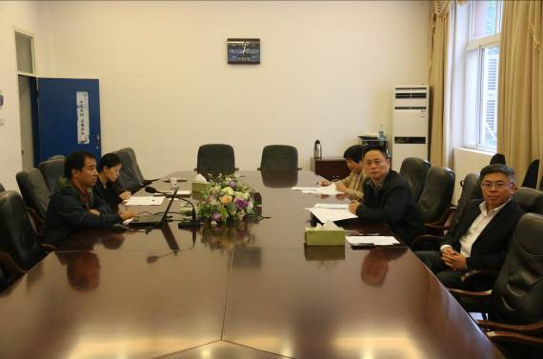
商学院根据学校《关于开展2014年校级课程、教改类建设项目检查的通知》的要求，及时作了相关项目的检查安排，，本次参加检查的项目总计5项。
商学院的本次检查是在系、教研室检查的基础上进行的，学院集中检查于11月21日在62206会议室进行。评审会由督导组组长冀春贤主持，督导组老师参会。
评审组老师通过听取项目负责人PPT汇报、查看总结和支撑材料，对各个项目提出了进一步修改或建设的意见和建议。

2014年商学院MOODLE培训课程——Moodle使用经验与教学设计

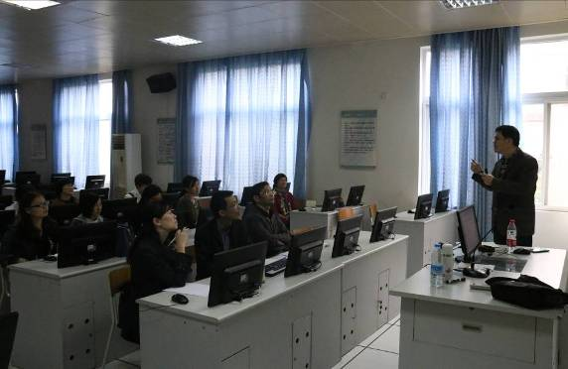
为深化和丰富研究性教学课程改革，以信息技术推动课程教学，创新人才培养模式，促进师生互动和教师教学精力投入，促进学生主动学习、研究性学习，实现网络化学习、自助式学习和随时随地学习，激发学习兴趣，提高学习效率。商学院为推进 “MOODLE”教学平台建设，在要求全院教师主动学习和开设课程的基础上，邀请有使用“MOODLE”教学平台基础的教师来给全院教师上“观摩课”。
11月7日下午2：00在62331实验室，钱裕禄老师以Moodle使用技巧与教学设计为题，从“经验”之谈、教学设计、和一起“玩玩”三个方面向参加培训的教师讲解了他使用MOODLE的经验。
“经验”之谈。钱老师向老师展示了课程如何在MOODLE平台上展现和互动，如点名、作业上传和批发及学生成绩的及时给出。
教学设计。钱老师展示了他的《数字电子技术开放创新与实践》等课程具体操作、操作规范和运用心得。
一起“玩玩”。钱老师以一门新课，围绕教学资源建构和数据报表一步步带大家操作示范。并回答了教师提出的疑问。
此次培训，有针对性地帮助了教师在MOODLE平台上的使用困难，商学院也将陆续开展类似活动，帮助教师更好的使用MOODLE平台，促进信息化教学建设。

宁波海洋经济前期成果讲座圆满落幕

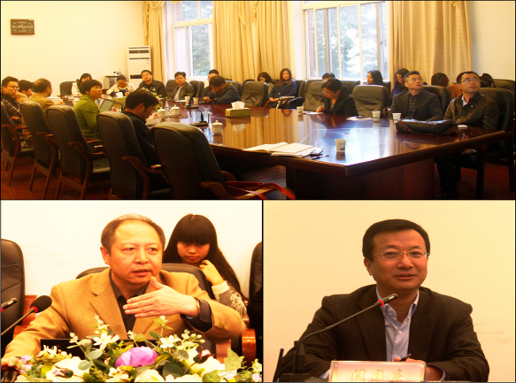
11月21日上午9时，中国社科院博士生导师剧锦文研究员莅临我院62楼206作学术报告——“十三五”时期宁波海洋经济发展前期研究。浙江万里学院副校长闫国庆、浙江万里学院商学院院长助理刘春香老师及其他相关老师与学生参加此次讲座。
浙江万里学院副校长闫国庆对剧锦文老师的到来表示衷心的感谢，并希望与会的各位老师以及同学们好好享受剧锦文老师的讲座。
剧锦文老师就宁波海洋经济发展前期研究成果进行了概括性的讲解，他主要介绍了三部分内容。第一是海洋经济概念与部分国家海洋经济的比较，通过与美国、日本等国家海洋经济发展的比较，分析世界海洋发展趋势，从中得出一些对宁波发展的启示。第二是对我国海洋战略与部分地区海洋经济发展进行了比较。第三是重点介绍了宁波海洋经济的现状及优势劣势。剧锦文老师结合国内外海洋经济发展的基本情况，提出宁波海洋经济“十三五”期间的发展对策建议。
剧锦文老师的演讲条理清晰，期间他与在座师生们进行了问答互动，结合自身对海洋经济的大量调研形成的成果一一解答了师生们的疑问，并给予相应的意见与看法。持续一个多小时的讲座在愉快地交流中圆满结束。

务实、创新、拼搏

---万里黑马系列企业参观之宁波捷胜海洋开发有限公司

10月29日下午，“黑马创业实验班”全体学员在王金圣、陶海飞、吴瑛及秦玥老师的带领下，本着“产、学、研”结合，理论密切联系实践的办班方针，开启了系列企业参观之旅，第一站就到了目前国内海洋装备行业的领头羊----宁波捷胜海洋开发有限公司进行实地调研。
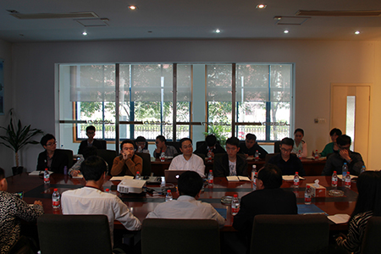
此次企业实地考察分三个阶段：包括海洋装备产业介绍、贺波总经理分享创业经历及参观生产线与车间。
贺波总经理如数家珍般的向我们介绍了“捷胜”：捷胜海洋装备股份有限公司专业从事海洋装备系列产品的研发、生产、销售和服务，已建成海洋船舶装备、渔业捕捞装备、海洋养殖装备、海洋工程装备四大产业基地，是海洋装备领域的高新技术企业。本着“合作共赢”的经营理念，公司与国内海洋产业相关的科研院所建立了良好的产学研合作关系，与国内外知名的海洋装备制造品牌商缔结战略联盟，通过不断承担国家各类科研项目，极大的提高了自主研发能力。他尤其强调了他们对于自主创新的投入，去年就申报100多项自主研发专利，为公司的发展打下了坚实的基础。
王金圣老师也向贺总介绍了我们万里“黑马创业实验班”的办班理念和创业梦想，并请贺总向黑马学员分享一下他的创业经历。贺总从他大学毕业到辞职创业，到捷胜现在的成就，娓娓道来他在创业路上酸甜苦辣。贺总一直强调，“创业没有回头路，在这条路上，创业者都应该是以命相搏”、“我不相信机会，我只相信务实，脚踏实地，勤勤恳恳的干”、“每个行业干到极致，都能成功。”这一字一句都让我们深深体会到贺总务实肯干、锐意创新、不断拼搏的创业精神。贺总也告诫黑马班学员：“现在不再是单干的年代了，想要创业必须要有一个好的团队”，创业初期要找好合作伙伴，了解团队里每个人的个性和特点，才能管理好团队。贺总从自身的创业经历看到了国家在海洋装备行业发展的薄弱，相比其他国家，中国自主研制的海洋装备少之又少，基本是进口其他国家的海洋设备，他希望在海洋行业能够赶超其他国家的技术，展示了他的雄才大略。
在紧接着的提问环节里，黑马班的同学也是踊跃发言，提出了一些自己对创业的认识和想法，与贺总进行了探讨，双方思想之间进行着碰撞，现场气氛相当热烈。
随后，我们到生产线和车间进行了实地考察，参观了宁波捷胜海洋开发有限公司生产的各种各样海洋开发的设备模型，有鱼钓系列的产品到和各种船的模型，从小型的船具到大型的渔具，真是真真切切的让我们体验了一把在船上的感觉，也体验到了海洋装备行业的魅力。
半天的行程很快到了尾声，我们依依不舍的离开了宁波捷胜，回来的路上我们还讨论着自己的心得体会，也更加期盼着下一次的“走进”企业，让我们能真切的感受创业的氛围，更激发了我们实践创业的决心。

改变自己的生活轨迹是创业的启程

――万里黑马系列讲座之《创业经历及电商发展》讲座专题报道

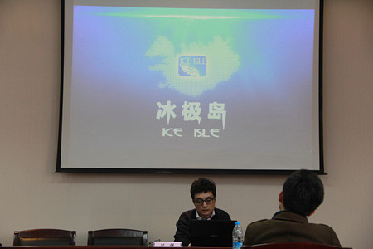
11月7日下午，黑马创业系列讲座有幸邀请到宁波海曙冰极岛贸易有限公司创始合伙人陈祥导师主讲《创业经历及电商发展》，赛伯乐叶聚利总经理、王金圣主任老师也出席了此次讲座。
陈总从自身创业经历出发，从他的大学生活开始轻松有趣得分享了他的创业经历。 2010年，作为交换生的陈祥来到了冰岛留学，酷爱旅游和交友的陈祥在参加北冰洋海钓旅游时，惊讶发现当地渔民将捕捞到的海参随手扔回大海。震惊之余，他也萌发了将冰岛人如弃敝屣的海参淡干加工后运回国内赚上一大把的冲动。陈祥开始进行了详细的调研，发现在冰岛这片全球最纯净的海水中长年生长的野生海参当地人却鲜有食用习惯，少量捕捞也全部出口。这种消费现状与中国连人工养殖、激素催生、大量添加盐分甚至有害填料的海参都丑女不愁嫁的状况相比，反差实在太大。这不仅让他开始认真思考，而思考的结果最终促使了陈祥人生轨迹发生改变，他放弃父母为他设计好的毕业进银行做白领的“阳关道”，走上了艰苦创业之路。陈总结合公司的发展给我们做了许多拓展，并总结其产品优势为原料纯正、营养丰富、淡干加工、渠道垄断等四大特点。其经营模式从私营店出发通过参加展销会拓展渠道，发展进驻沃尔玛再到进驻“海鲜粥铺”现在发展到电子商务，一路上历程充满了困难和激情。
通过这次讲座让我们知道一定要有准确的公司定位和产品定位，了解产品的差异化，地域的差异化，商机无处不在，关键在于有善于发现的眼睛。陈总还结合他公司产品的发展分享了他开发产品的历程，从一开始得单一的海参销售到海参酱再到海参多维片到海参胶囊。越来越营养、越来越方便，都是符合客户需求，适应市场需要的，才能有更好的市场表现。在做人方面，陈总不断告诉我们要改变自己的生活轨迹，年轻创业者应该要“能折腾”，不要怕折腾。但是做事要有原则，创业和平时做事做人一样，答应自己的事情就必须做好。
到了提问环节，同学们争相提问，踊跃参与，陈总像大哥哥一样也很耐心的对我们同学的问题一一解答，结合自身的经验和实际情况告诫我们在创业过程应该学会分析，看准大方向。在这个逐渐老龄化的得社会环境下衍生了一批消费水平高的人群，学会抓住线上宣传，让客流不单单是经过人群。他还不断鼓励我们黑马班学员，我们相信在这么多良师益友的帮助下我们一定能闯出一片天。

将梦想付诸实践――万里黑马系列讲座之《电子商务》讲座专题报道

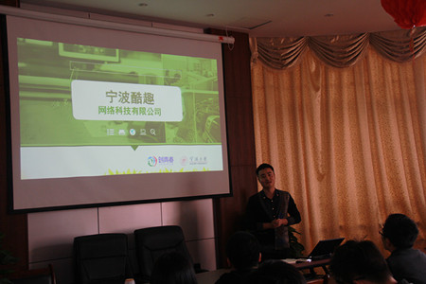
11月6日下午，在浙江万里学院商学院62号楼“黑马创业实验班”圆形教室隆重召开了创业系列讲座之《电子商务知识讲座》，有幸邀请到宁波酷趣网络科技有限公司的创始人徐洪斌主讲，赛伯乐叶聚利总经理、商学院王金圣主任、江彦老师等也出席了此次讲座。
徐洪斌是大学生创业的先行军，他的创业之路是一步一个脚印摸索出来的，给正在创业路上的黑马学员们带来了许多共鸣。徐洪斌自己创立“KOCOTREE童帽”品牌，上线一个月销量就达到行业第六，上线两个月超越“迪士尼”品牌成为行业第一，33天就实现了销售额100万的突破，这些简单又神奇的数据不断激励着同学们的创业热情，而他发展的若干个大的分销商也都是大学里创业的学生，这更激发了黑马学员不断进取的决心，创业对于我们来说是我们眼下在做的事情，也是终生要做的事情。
接下来，徐洪斌给我们分享了他自己在电子商务运营方面的经验。在电商如何运营这个方面，他提出了三个关键词：曝光、转化、满意。曝光分为站内和站外，“站内”包括搜索、购物车、收藏、活动这几个免费项目，“站外”包括付费的直通车和转展。转化即价格、品牌、评价、图片、文案描述、信用等方面的给消费者的直观感受。满意是消费者对本次消费的售后、质量、发货速度、物流、期望值的体现。这些知识不仅给我们普及了电子商务实战运营方面的专业知识，更让我们感受到了一种互联网思维，如何更有效的掌握和了解客户和产品，如何更高效的运营网络商务，都给我们打开了新的思路，使同学们受益匪浅。
到了提问的环节，同学们踊跃的将自己在创业过程中遇到的问题提出来，徐总以亲身经历告诉我们创业的机遇是要靠自己发现的，在电子商务方面，要做到“精准的小品类”和“有自己风格的大品类”。讲座进入了尾声，同学们的提问仍意犹未尽，希望与徐总有更多的交流和沟通，通过黑马班的创业系列讲座，使我们不仅接触到了前沿的创业知识，更结交到了创业的良师益友。

万里黑马系列讲座之《电子商务商业模式选择与创业体会》

11月14日下午，黑马创业系列讲座有幸邀请到“挂号网”副总裁彭彬彬导师主讲《电子商务商业模式选择与创业体会》，赛伯乐叶总、王金圣主任等老师也出席了此次讲座。
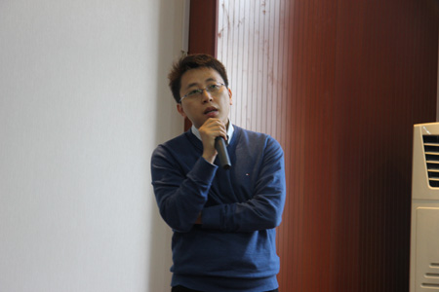
彭总介绍了在过去几年中，挂号网应用互联网思维和信息化技术，帮助医院实施就医流程优化，改善患者的就医体验，促进医患沟通方面的探索和实践。他以上海的一家医院与“挂号网”在分时预约、在线支付、医生评价等方面的合作为例，用前后数据进行对比，直观说明了应用信息化和互联网技术为患者带来的便利和实惠：“我们帮医院做挂号，同时又实现了支付，把爽约率从35%下降到1.5%。实施分时就诊后，患者的就医时间、数量分配更加合理，患者的候诊时间从之前的1.5小时缩减到30分钟。从这个角度，我们帮患者节省了时间，帮患者找到管理自己就诊时间的路径。单单从排队等候就医的角度考虑、挂号网为中国人民节约了超过1亿个小时的时间。”这一连串的数字，生动了显示了网络给实际生活带来的便利，更是无限商机的源泉。
自成立至今，“挂号网”已覆盖全国30个省，900多家医院，10万多名专家，服务人次超过1亿。彭总说到：“今年这个数字预计要刷新至1.6亿，有可能会达到2亿。”目前，挂号网正在通过移动互联网，帮助医生管理患者，形成患者管理的新模式。8月13日，挂号网在“微医”APP上开通了全科医生在线咨询，目前日咨询量已突破2000，由此可见，运用互联网模式和平台，不仅能帮助患者节约就诊时间，带来就诊流程变化，更能提升医院管理效率，改变就医模式。每一个举措都是整合各方面的需求，敏锐的把握了市场的动向，真正把网络是实际生活联系起来。
互动的时候，对于已经毕业了11年的校友，同学们自然有一种亲切感。有同学问“你认为对于我们而言，我们现在最重要的是要做什么。”彭学长非常实在的答道：“实干，没有任何的修饰与介绍。作为市场运作化下的产物，你们创业的成功与否是课本给不了你答案的，你只有接受广大消费者的考验，才能知道你所从事的产品是不是成功的。”这一字一句都是对我们深刻的教育，我们不能盲目的凭空想象，要实打实的在市场上实践，才能找到自己真正的方向。没有等出来的辉煌，只有走出去的成就。

首都经贸大学一行到商学院交流

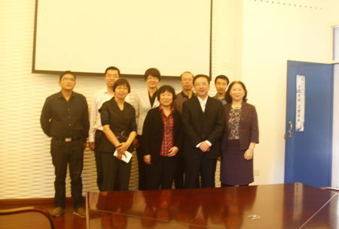
10月31日上午，首都经贸大学一行到我院就教学改革交流和讨论。商学院副院长、党委书记孙琪，会计系主任袁葵芳，金融系主任张海波，会展营销系主任任国岩等参加此次交流会。
孙琪书记介绍了万里学院商学院紧紧围绕学校开展的教学改革，深入开展合作研究型教学工作，采用研讨课的方式，大班授课，小班讨论。同时，不断创新人才培养模式，提供了一系列校企合作班、三实两创教育等综合能力训练平台，增强了学生学习的主动性和积极性。袁葵芳老师、任国岩老师、张海波老师就本专业的教学特色分别做了重点介绍。
会上，双方深入探讨和交流了教学改革实践方面的经验。首都经贸大学老师对我院的教学改革工作取得的成效表示充分肯定，达到了本次交流的预期效果，今后将密切与我院老师的交流和联系，促进教育教学质量有更好地提升。

重庆文理学院一行到商学院交流办学经验
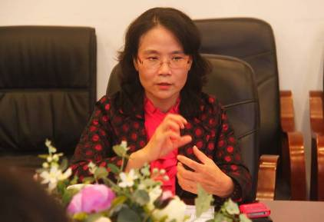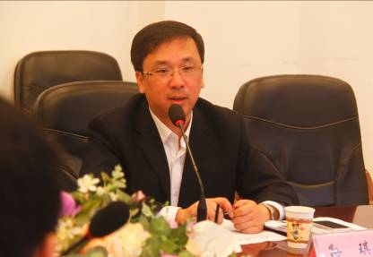
10月30日，重庆文理学院一行到我院交流办学经验。商学院副院长孟祥霞，商学院副院长、党委书记孙琪从特色教学到学生就业详细介绍了浙江万里学院和我校商学院办学的基本情况，就我院教学改革、三实两创中心、创业教育、校企合作特色班等方面做了详细介绍，特别强调老师除了到高校里去做访问交流，现在更侧重到企业里去，每年我们商学院老师开展的科学研究一部分是直接跟企业去接触，服务当地社会经济发展。
重庆文理学院一行也介绍了该校的办学特色和教学科研成果，也十分赞赏我院特色鲜明的教学改革。会议还深入探讨教学改革和人才培养等工作。

全国第六届“NOC”大赛，我校选手载誉而归

11月14日至16日，第六届“高等学校信息技术创新与实践活动（NETWORK ORIGINALITY COMPETITION）简称高校NOC活动，决赛在大连理工大学隆重举行。经过层层选拔，我院李安老师带队选送的4个参赛项目取得优异成绩，荣获全国二等奖4项；中国高等学会副秘书长康凯、中国教育电视协会会长宋成栋、教育部直属高校巡视专员周冬成、中国教育技术协会秘书长刘雍潜、中国高等教育学会办公室主任沙玉梅等领导同志出席并为获奖选手颁奖。
“全国普通高校信息技术创新活动”是面向专科以上在校大学生（包括留学生），为增强学生运用信息技术、培养创新思维、提升实践能力、增强知识产权意识而开展的一项活动。第六届高校NOC活动以服务行业应用、贴近用人企业需求为思路，为参赛学生搭建展示个人信息技术应用水平、为参赛学校提供展示教学水平和特点、为用人企业提供发现优秀人才的平台，使学生、学校和企业在活动中共同受益。此项赛事由中国高等教育学会、中国发明协会、中国教育技术协会联合主办，大连理工大学创新实验学院协办。全国近百所本科及高职院校参赛，其中包括上海大学、暨南大学、江南大学等知名本科院校。比赛现场，我校参赛同学自信大方，利用多媒体阐述创业计划书，面对评委的提问有针对性地回答，条理清晰，从容镇定，创意新颖成为比赛的一大亮点。评委认真、公正地点评每一组选手，并中肯地提出宝贵建议。通过激烈角逐，最终，李宏勇、李超宁、叶张健、孙亦然所代表的队伍分别荣获二等奖。
创新是社会发展的源泉，是当今时代前进的主题。我校代表队在连续五届在全国高校NOC大赛获奖，体现了学生创新性思维培养和创业素质与能力提升，也激发了大学生创新创业潜能，对培养大学生团队协作意识、创新精神、实践能力，对促进我校创业型大学的建设方面具有重要意义。

商学院学生在“浙江省第二届大学生汉语口语竞赛”中取得优秀成绩

11月8日，浙江省第二届大学生汉语口语竞赛落下帷幕，我院王禹汀同学凭借扎实的语言功底、厚实的人文底蕴，夺得本科组三等奖。
今年大学生汉语口语竞赛启动后，我院王禹汀同学通过层层选拔、不断训练，最终确定代表学校参加此次比赛。11月7至8日，在绍兴文理学院，来自全省本专科的66所院校的154名选手参加了的决赛。竞赛分“本科组”和“专科组”两个批次举行。在“朗诵”、“即兴演讲”和“回答问题”三个环节中，王禹汀同学充分展示对中华经典诗文的阅读理解能力、敏捷而流畅的思维能力、快速的语言组织能力、灵活的应变能力和一定的表演能力，为我校取得可喜的成绩。
竞赛由省语委、省教育厅联合主办，意在弘扬中华优秀传统文化、推广和规范使用国家通用语言文字，对大学生提高语文素养、了解与弘扬中华优秀文化产生深远影响。此次竞赛既能锻炼大学生的汉语口语运用能力和激发大学生学习祖国语言的兴趣，又能使大学生有展示自身才能的机会，为他们今后走向社会、融入社会提供良好的训练平台。

法学院

政府法务人员职业素质养成
——法律文化节之法律人职业导航系列讲座（二）

11月11日下午2时，法学院法律文化节之法律人职业导航系列讲座第二场在53109教室召开。本次讲座邀请到的是宁波市政府法制办叶新火处长。
此次讲座，叶处长围绕着“从法科生到法律人”的主题，向同学们介绍了“法律职业”、“法科生在大学应当做些什么”以及“当下政府法务形势”。面对法律人才的稀缺，叶处长教育我们作为法学院的学生要确定自己的人生目标和择业方向并了解相应的法律职业应具备的条件。要想成为优秀的法律人除了理论学习还要注重法律实践，注重知行合一。随后，他又结合自己的学习心得、工作经验，详细地向同学们讲述了政府法务人员应有的职业素质，并向同学们推荐了许多优秀的书籍。在交流互动环节中，叶处长不仅解答了同学们的一些疑惑并且欢迎同学们随时在网络上与他交流。最后，叶处长祝愿我们法学学子都能学习和运动相结合，实现自己法律人的梦想。
本次讲座的顺利举办，对法学院学生今后的学习和未来的工作都大有裨益，受益匪浅。

宁波人大立法实践与探索
——法学院“钱湖论坛”系列讲座第一讲

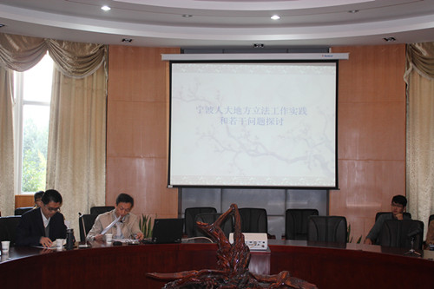
为了营造法学院学术研究氛围，提高学院科研水平，拓展理论研究视野，法学院启动了“钱湖论坛”系列讲座活动。11月18日下午2点，法学院“钱湖论坛”系列讲座活动第一讲正式开讲。本次讲座邀请了宁波市人大法工委肖子策处长，肖处长结合十八届四中全会精神就“宁波人大立法实践与探索”作了精彩的报告。
法学院院长、党委书记盛刚老师，法学院院长助理孙祥生老师及我院多位专业教
师和学生参加了此次讲座。
肖处长从较大的市地方立法发展历程、宁波人大立法的发展阶段及其主要特点以及当前人大立法主要问题三个方面对地方人大立法工作进行了全面系统的介绍，内容丰富，资料翔实，对于了解地方立法现状与发展趋势具有重要的参考价值。肖处长结合个人的立法工作实践对当前地方立法进行了深入的思考，系统总结了未来地方立法发展的基本趋势与主要问题。与会师生认真听取了报告，并在会后与肖处长进行了深入的交流和讨论。
本次讲座拉开了法学院“钱湖论坛”系列讲座的帷幕。此次讲座让法学院师生更加全面、深入了解了宁波市法治建设的发展现状及其发展趋势，为法学院推进地方法治研究、开展地方法治服务提供了有益的启示。

宁波依法行政现状及其发展趋势
——法学院“钱湖论坛”系列讲座第二讲

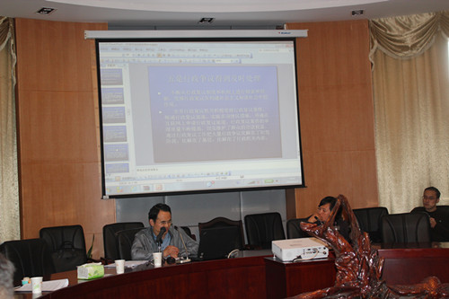
11月25日下午2时，法学院“钱湖论坛”系列讲座第二讲在法学院圆桌会议室举行。宁波市政府法制办毛利奇副主任为特别邀请嘉宾，并担任本次讲座的主讲人。法学院院长党委书记盛钢老师、副院长丁寰翔老师、法学院部分教师和学生参与听讲和座谈。
此次活动是法学院十八届四中全会精神理论学习活动，讲座主题是宁波依法行政现状及其发展趋势。毛主任系统介绍了“宁波市法治政府建设的相关背景”、“宁波市法治政府建设的实践”、“法治政府建设趋势展望”三方面内容。从讲座中可以了解到，虽然依法行政的氛围已经形成，制度体系建设也在不断完善，但法治政府的建设仍存在着一些不足，如制度建设还不能满足改革和发展的需要、全市各级政府依法行政的工作力度有自上而下逐级递减的态势等问题。而十八届四中全会的《决定》在这些问题方面提出了相应的解决措施，值得深入探索和研究。
通过此次讲座，法学院师生对宁波有关法治政府建设的相关情况有所了解，并对十八届四中全会精神理论有了更深刻的认识

法学院学子喜获浙江省第一届大学生法律职业能力竞赛（法律演讲比赛）佳绩

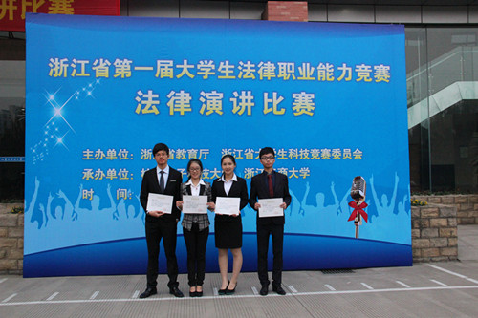
11月22日，浙江省第一届大学生法律职业能力竞赛——法律演讲比赛决赛在杭州电子科技大学闭幕，来自全省28所高校法学院系的150支队伍参加了决赛。经过一天的激烈角逐，我校法学院学子齐钰深、张恩浩荣获省二等奖、叶勃佚、汪德健荣获获省三等奖。
此次决赛每位选手均在赛前30分钟抽取赛题，然后作即兴演讲，围绕“法律必须被信仰”、“法治，和谐社会的基石”、“正义从来都不会缺席”等三个赛题。我院选手们曲尽其妙、侃侃而谈，紧扣党的十八届四中全会全面推进依法治国决定的大背景，反映出我校法学院学子扎实的专业素养和良好的精神风貌，引起了评审专家和现场观众强烈反响。

文化与传播学院

童兵教授莅临文传学院进行专业建设指导

11月7日下午，复旦大学童兵教授在文传学院秘书实训处，开展了一场关于文传学院后续发展的座谈会，指导我校学生发展和学科建设。文化与传播学院陈志强院长、许国君书记、王声平副院长以及来自文传学院的十几位教师参与此次座谈会。
在座谈会中，童兵教授就学院专业的发展提出了自己的看法。他认为新闻专业的老师有责任积极参与政治，立足实际，反映事实，将社会舆情反映给中央。他提出“一人两课，一课两人”的看法，即一位教师能担两门课，一门课程需要两位教师担着。落实教师任务，积极推进教师外派进修，提升教师整体实力。学院要大力支持中青年教师的培育，给予其发展机会，减少学院后续无力的弱点。
座谈会中，童教授回答了我校老师提出的问题。“怎么区分新媒体和新闻学？”新闻系主任闻学峰首先提问道。童教授回答说：“新媒体属于传播学科，而在新闻系中除了基本的四大课，还要强调各项新闻法规，例如出版法。学院应努力推进专业的融合与发展。”
对于陈院长说的新闻学科越来越丰富，我们仍以培养传统媒体为主，但现在传统媒体越来越难创新这个情况，童教授说：“我带的硕士生、博士生毕业后很多工作和专业不挂钩，老师无需想太多，老师的职责是把专业知识传授给学生，有利于他们的就业。在学院方面可以把一些没意义的课去掉，转而开设一些高水平的讲座更有利于学生发展。”
童教授回答了文传学院教师提出的关于教材的问题，他认为院系应该鼓励中青年教师自己写教材，要联系自己多年的教学经验，不能单纯相信别人的教材。
最后，陈院长对此次交座谈会做最后总结，感谢童教授的指导和帮助。

文传学院召开学生教学信息员座谈会

为全面地了解教学动态，充分发挥学生教学信息员的沟通与桥梁作用，11月25日下午，我院在52226会议室召开了学生教学信息员座谈会。会议由学院督导组组长周兴华老师主持，陈志强院长、王声平副院长、学院督导及教学管理办老师一同参加了会议。
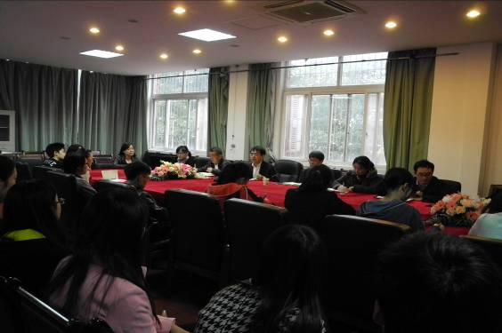
会上，陈志强院长强调了信息员工作的职责及其重要性，要求在学习、纪律各方面要起到表率作用，鼓励大家积极客观地反映情况，以便更好掌握教学动态。接着周兴华老师首先布置了此次座谈会的几个议题，要求大家围绕议题进行发言。学生对目前整体的教学情况普遍表示满意，认为很多课程都非常实用，大部分任课教师都非常认真负责，并且能够在课堂上与学生进行积极的互动。同时也指出了目前教学中尚存的一些问题。与会的教师认真听取了学生的意见和建议，就学生所提出的问题给予了合理的解释，并把一些当场未能解决的问题进行记录，将在核实情况后反馈给相关人员。
周兴华老师对学生教学信息员的工作给予充分肯定，鼓励学生教学信息员及时与学院沟通情况，以便于快速解决问题。同学们表示，他们会在以后的工作中充分发挥沟通与桥梁作用，为提高学院教学质量贡献力量。

华中科技大学吴延俊教授来文传学院开展学术讲座

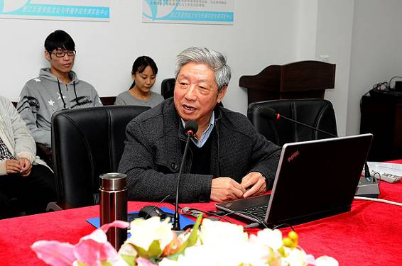
11月17日上午，中国新闻史学会副会长、中国传播学会副会长、中国新闻教育学会常务理事、华中科技大学新闻与信息传播学院博导吴延俊教授来我院讲学。讲座围绕“论新闻教育与传播教育的关系兼论网络与新媒体专业的学科定位”展开，在我院52226秘书实训室举行。文化与传播学院院长陈志强，党委书记许国君，副院长王声平及部分老师和学生参加本次讲座。讲座由陈志强院长主持。
吴延俊教授在讲座中提到“新闻教育”与“传播教育”两者为并列关系，因为两者研究对象不同，学科性质也不同。“新闻学以新闻事业为研究对象，是一门人文学科，强调精神。而传播学以人类传播现象、传播行为为研究对象，是一门社会学科，强调方法。”
随后，吴教授分别解释了“新闻教育”和“传播教育”。“新闻教育是一种专业教育，是为了培养合格的记者，但不是任何信息传播者都能称之为记者的。”吴教授认为记者必须拥有四种素质分别是：新闻理想“王者风范”；职业精神“仗义执言”；职业伦理“三不媚”；“两忠于”职业技能即新闻事实发现能力，新闻价值判断能力，有人平等沟通能力和多种媒体驾驭能力。而传播教育是一种基础教育，终生教育，分为素质教育、专业教育、学术教育三个层次，这就是两种教育的不同之处。
最后，吴延俊教授与在场的各位教师和学生进行了交流。其中一位学生提出：当新闻职业道德与‘适者生存’原则相悖的时候，作为一个新闻人应该如何自处。对于此问题，吴教授表示遇到这种情况应该先保护自己，等自己有了一定的资本后，再去克服面前的难题，坚守记者的节气和骨气。
讲座结束后，吴教授与在座的老师和同学们合影留念。

教育部语言文字应用研究所王敏博士来文传学院讲座

11月10日下午，教育部语言文字应用研究所副研究员、国家级普通话测试员王敏博士，在我院进行了一场“普通话语音规范”讲座。
王敏博士的讲座主要从“什么是普通话”、“推广普通话”、“普通话水平测试介绍”、“普通话语音知识介绍”、“普通话水平测试常见问题”等方面展开，她结合测试音频就这些问题进行了详细讲解，其中特别针对浙江学生常见的普通话问题进行了针对性的解说。王敏博士指出，普通话水平测试属于标准参照性考试，学生通过学习普通话语音知识，提高自身语音水平，在测试前要认真准备，要明确考试的范围、目标、要求，掌握《普通话水平测试实施纲要》的具体内容，准备的过程就是提高的过程。
讲座过程中，王敏博士与在场学生积极互动，耐心解答同学们提出的问题，并为即将参加普通话证书考试的的同学提出了很多有针对性的建议。
讲座结束后，还有不少同学围在王博士身边请教，大家纷纷表示从今天的讲座中收获了很多，对通过练习改善语音面貌更有信心。

中国传媒大学研究员张国涛来文传学院讲学

11月11日下午，由中国传媒大学研究员、《现代传播》编辑部主任、中国高校影视学会秘书长张国涛老师主讲的“为时代中国存像，与大千世界共鸣”讲座，在文传学院52118会议室举行。讲座由文化与传播学院副院长王声平主持，部分新闻系老师及学生参加本次讲座。
讲座伊始，张老师首先就问了同学们四个问题：你看不看纪录片？近年你看过哪些纪录片？你通过什么渠道看纪录片？以及哪部纪录片你印象最为深刻？这四个问题也迅速调动了同学们的参与积极性，学生纷纷踊跃发言。
随后，张老师以CCTV—9纪录频道为例，具体向同学们讲述了如今中国纪录片的发展现状。他将纪录片分为专题化纪录片、文学化纪录片、故事化纪录片，以及口述历史纪录片四大类，同时阐述了中国纪录片的文化责任：见证中国发展，记录时代记忆；塑造国家形象，推动国际传播；打造高端品牌，分享全球市场；平衡文化生态，传播主流价值；构建行业标准，繁荣产业发展；满足多元需求，启迪人生智慧。
讲座过程中，张老师与在场学生积极互动，以具体事例引入话题，让很多学生都表示从中收获了很多，也初步了解了纪录片在中国的发展现状，并对以后专业学习也提供了一定基础的标志。

设计艺术与建筑学院

宁波市副市长张明华一行来设计学院调研考察

11月21日下午15时，宁波市副市长张明华，宁波市政府副秘书长黄志明，宁波市教育局副局长胡赤弟等一行7人来我校浙江万里学院钱湖校区调研，并在行政楼112会议室进行座谈。浙江万里教育集团董事长、浙江万里学院理事长徐亚芬，浙江万里教育集团党委书记、总裁应雄，我校校领导应敏、蒋建军、闫国庆，校长助理陈建革、林志华、张永敏，我院院长周斌陪同。
张明华一行首先详细视察了我院“浙江万里先行协同创新设计中心”，分别参观了新民艺设计研究所、动漫与创意工作室、陶瓷工作室。副市长张明华还亲自为陶瓷工作室题字“博雅艺术”，并表示该专业采用工作室模式让学生在实践中学习，以改变中国陶瓷教育与市场脱节的情况，这是“学用结合”、“知行合一”的一种很好的尝试。希望学校能培养出更多优秀的学生，设计出的作品能受到市场的欢迎。
调研期间，张明华一行出席了在行政楼112会议室举行的座谈会。首先由执行校长应敏简单介绍我校办学的基本情况，内容包括学校有关工作室教学和建设、人才引进模式和创新教育模式等，并进行“电子商务产业人才培养”，“协同创新工作”的专题汇报与在场人员交流。最后由张明华副市长讲话结束座谈会。
张明华称赞我校，认为大学的品质一定程度上决定了其所在城市的品位，大学也是一个城市的文化底蕴和核心竞争力所在。他对我校文化和内容产业结合、文化与科技融合的举措表示赞赏并指出，支持浙江万里学院的发展就是支持宁波的发展。

设计学院学子获得第十三届浙江省大学生多媒体竞赛决赛一等奖

11月15日，第十三届浙江省大学生多媒体竞赛决赛在浙江工商大学展开。
我院动画系11级学生张希携二维动画作品《紫云英》一路披荆斩棘，杀入决赛；经过作品演示、自我陈述、答辩等环节，张希同学凭借作品的质量和出色的答辩取得了一等奖的优秀成绩。
《紫云英》是一部二维动画短片，故事以作者自己的成长经历为蓝本，感悟了“家”在每个人心中的重要性。该短片利用彩铅手绘的方式，绘制了大量精美的场景，风格清新，镜头语言和动作都可圈可点，温暖的文字和配音会让观者泛起对家的想念。

外语学院

外语学院召开学位论文作假行为处理工作专题大会

按照学校的总体安排，为进一步落实《浙江省学位委员会办公室关于开展学位论文作假行为处理工作专项检查的通知》（浙学位办[2014]5号）要求，以及《学位论文作假行为处理办法》和《教育部办公厅关于做好〈学位论文作假行为处理办法〉实施工作的通知》精神，我院于2014年11月25日下午在9101会议室召开学士学位论文作假行为处理工作专题会议，由教学副院长周汶主持。
首先，周副院长组织全院教师认真学习了《学位论文作假行为处理办法》全文。然后，要求每位教师要本着高度负责、实事求是的态度，按要求高质量完成毕业（学位）论文的相关工作。要求每位老师按照学院于11月21日发出的“紧急通知”要求， 认真检查“浙江万里学院毕业设计（论文）网络平台”中所担任指导的所有学生的论文（包括2007届、2008届、2009届和2010届），主要参照学院毕业（学位）论文抄袭行为的认定标准来检查每篇论文有无作假行为。如发现作假行为，要求指导教师向各系汇报，各系汇总后再报学院教务办。如指导老师确认自己所指导的论文无作假行为，则签署好“学位（毕业）论文指导承诺书”。
最后，周副院长希望全院教师高度重视毕业论文工作，在指导过程中要求全体师生遵守学术道德、学术规范和学术诚信，以保障毕业（学位）论文的质量。要求每位指导老师将《学位论文作假行为处理办法》传达到正在指导的每一位毕业论文写作者，以保证论文作假行为不在本届毕业论文中出现。

外语喜获2015年浙江省外国文学年会承办权

近日获悉，在外语学院院长莫莉莉教授的努力下，我院获得2015年浙江省外国文学年会的承办权。浙江省外国文学学会(Zhejiang Association of Foreign Language and Literature)是全省性的学术团体，受浙江省社会科学联合会的指导与监督，致力于为从事外语教学和外国文学文化研究的专家学者们搭建学习、交流与分享的平台。
2014年浙江省外文年会由嘉兴学院外国语学院承办，我院莫莉莉教授、田叶、朱秀丽和毛艳华老师参加了该年会，并在会上做了主题发言，得到了专家学者们的好评。本次外文年会上，国内外学者针对学术热点和教学动态进行广泛而深入的交流与讨论，对提升我省外国文学和外语教学的学术研究能力起到了很大的推动作用。本次会议上，外文学会会长殷企平教授宣布2015年浙江省外文年会将由浙江万里学院外语学院承办。
这将是我院第二次承办省内大型会议，对提升我院的知名度、扩大影响力，促进我院教学科研工作快速发展将起到重要作用。

黄希涛同学获得第七届
中国“CASIO杯”本科生・研究生日语演讲辩论大赛决赛优胜奖

11月8日，由教育部高校外语专业教学指导委员会日语分委员会、中国日语教学研究会、上海外国语大学日本文化经济学院、卡西欧中国贸易有限公司上共同主办的第七届中国日语专业“CASIO杯”本科生・研究生演讲辩论大赛决赛在上海外国语大学圆满落幕。来自复旦大学、南开大学、广东外语外贸大学、上海外国语大学等23所高校的日语专业本科生、研究生参加了本次决赛。浙江省
只有我校和温州医科大学两所高校入围。日语专业2011级黄希涛同学在全国预
选赛中脱颖而出，作为23名选手之一参加了本次决赛。
本次比赛由日语系王君老师、外教今村三郎老师组织和指导。比赛分为两个环节，即演讲和辩论。演讲题目于决赛前一天晚上告知参赛选手，决赛日上午，每人先进行3-4分钟演讲，下午各选手间展开辩论。中国日语教学研究会会长徐一平教授、天津外国语大学校长修刚教授、上海外国语大学原常务副校长谭晶华教授等5名评委进行综合打分，按照最终成绩排定名次。此次比赛的主题是“我所理解的全球化”。比赛中，选手们多从个人体验出发，从文化角度展开论述。
黄希涛同学以“产业全球化”为切入点，阐述了自己对全球化的理解，最终获得了优胜奖。本次比赛为全国性比赛，赛事级别高，黄希涛同学能够通过全国预选赛并参加决赛，与来自全国重点大学的优秀本科生和研究生同台竞技，展现了我院日语系较强的整体实力，提高了我院日语专业在全国高校的影响力。

生物与环境学院

生环学院教师参加第九届高校生命科学报告论坛的报道

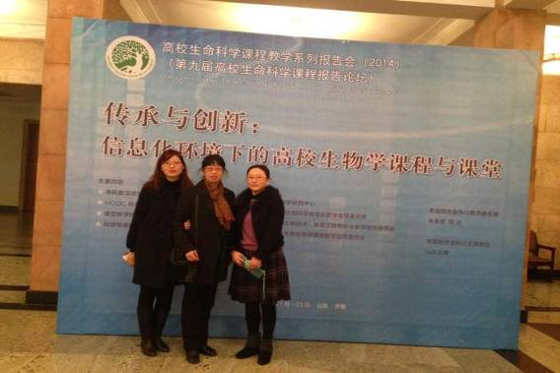
由中国高等学校教学研究中心、教育部高等学校生物学相关教学指导委员会和高等教育出版社共同主办、由山东大学承办的高校生命科学课程教学系列报告会（第九届高校生命科学报告论坛），于2014年11月21-23日在山东济南举办。
我院教学副院长兼生物系主任尹尚军教授等一行4人前往参会。此次会议围
绕“传承与创新：信息化环境下的高校生物学课程与课堂”这一主题展开，意在推动全国高校生物学课程改革，优化课程体系、深化课程内容、改进教学方法、创新教学设计、提高教学质量。会上中科院朱玉贤、施一公、方精云三位院士和南京大学的陈建群教授、北京大学的顾红雅教授、华中科技大学余龙江教授等各自做了精彩的大会特约报告。另外教育部生物技术、生物工程教指委副主任委员安黎哲教授和教指委秘书长张雪洪教授就国家新的生物类本科三个专业教学质量国家标准制定进行了说明。高等教育出版社生命科学与医学出版事业部主任吴雪梅编审就“数字时代的教材出版与数字课程定制”做了主题发言。大会另外就 “第二届全国高校（生命科学类）微课教学比赛”和“《高校生物学教学研究（电子版）》优秀稿件” 举行了颁奖仪式。
论坛的举办，为全国高校生命科学教师提供了一个长期、稳定的教学研讨和交流平台，在生命科学教学领域获得了高度赞誉和广泛认同，已成为高教战线推动课程教学改革的重要平台。为期三天的会议很快结束，与会老师纷纷表示获益良多，不虚此行。

浙江省植物生理学会第十一届会员代表大会暨学术年会顺利闭幕

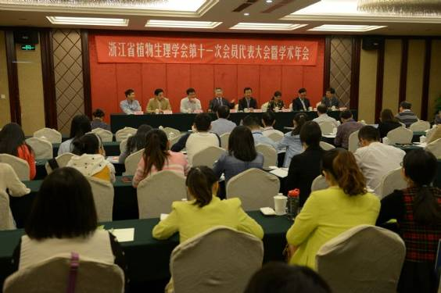
由浙江万里学院承办的“浙江省植物生理学会第十一届会员代表大会暨学术年会”于2014年10月24日—26日在银苑大酒店召开。此次到会的有领导、专家、嘉宾以及会员代表等共一百三十余人，我院部分老师和学生参加了会议，我校闫国庆副校长到会致辞。
闫副校长对会议的召开表示热烈的祝贺，对各位领导、专家、代表的与会表示热烈的欢迎。他说这是一次推动我省植物生理学学科发展、进一步提升科学研究水平的学术交流大会。借此机会感谢各位领导、专家以及兄弟院校对浙江万里学院一直以来的支持与帮助。一所高等院校的发展离不开科研水平的提升，很荣幸浙江万里学院能承办这样的大会，本次会议不仅为植物生理学会的代表们提供了一个相互交流学习的平台，也为浙江万里学院科研水平发展提供了契机。我们浙江万里学院的上上下下都会支持生物与环境参与学会的各项工作，发挥好应有的作用，推动我省植物生理学学科向更高层次发展。
会议于26日上午圆满闭幕。

宁波市第十二届“优秀农民进高校” 研修班在生环学院开课

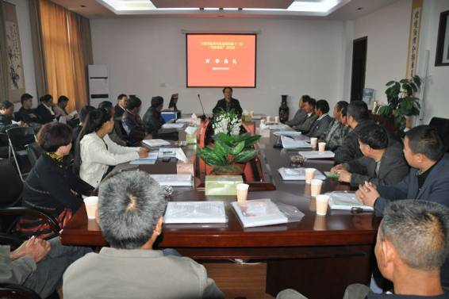
11月17日，宁波市第十二届“优秀农民进高校”果树栽培高级研修班在浙江万里学院生物与环境学院64#310会议室举行开学典礼。
此次培训主要分为理论授课和实地实习两个环节，由我院具有丰富理论知识和扎实实践经验的教师担任主要培训讲师，根据农民的日常生产生活需求，有针对性地设置课程，帮助农民朋友提高农业生产知识，并将所学知识运用到实践中去，努力为新农村建设作出应有的贡献。已经参加过研修班的老学员表示：能有机会参加这个培训，我感到非常的幸运，课上老师讲解的知识对我果树栽培有很帮助，希望以后能举办更多的类似培训，使我们农民也能掌握现代化的科学技术知识生产致富。
近年来，我院积极响应宁波市政府“全面提高农村劳动力的政治思想、科技文化及经营管理素质”的号召，履行高校为社会服务的职能，至此已连续举办了十一届“农民培训班”。

电子信息学院

2014年度研究性教学课程观摩系列活动 ——《电路分析》

由电子信息学院承办的研究性教学观摩课程于2014年11月6日下午2点20分至3点05分在1110教室准时开课。
本次观摩课程为电子信息学院的专业基础课《电路分析》，由姚竞红老师主讲，授课对象为电气工程及其自动化2013级学生，来自各个机关、兄弟学院33位老师参加了此次观摩活动。
本次授课主要内容是“一阶电路的全响应”。姚老师通过例题引导学生用经典法、叠加法和三要素法三种方法进行求解。通过不同的解题方法，引导学生进行方法间的比较和总结，归纳各种方法适用的条件和优缺点，复习前面的知识点，开拓学生的解题思路。整个教学过程中，学生积极互动，跟着老师的思路，踊跃发表意见，营造了活跃、热烈的课堂氛围。
期间，姚老师对学生回答中不够确切的地方做了纠正，并通过板书对核心内容进行了总结，从学生活跃的课堂氛围来看，达到了令人满意的教学效果。

2014年度研究性教学课程观摩系列活动 ——《传感器与检测技术》

由电子信息学院承办的研究性教学观摩课程于2014年11月10日上午8点50分至9点35分在10204教室准时开课。
本次观摩课程为电子信息学院的专业基础课《传感器与检测技术》，由钱裕禄老师主讲，授课对象为电子信息工程2012级学生，来自各个机关、兄弟学院23位老师参加了此次观摩活动。
本次示范观摩课是以“合作研讨”的方式进行的，课堂上进行的是“小组汇报和接受提问”环节。小组成员们将前期已经在课外完成的Moodle平台选题、文献资料查阅、合作讨论及提炼等，在此基础上形成相应的汇报PPT。在研讨课中，钱老师的作用就是“引导”和“导演”。团队协作、针对性质疑和及时解答等，这把moodle平台线上、线下有效师生、生生互动就很好地体现出来了。
期间，两组同学汇报PPT中出了一些小问题，汇报和回答提问过程中也有一些状况出现，钱老师针对性的提出了问题和建议，这些都是他们可提升的空间。

2014年度研究性教学课程观摩系列活动 ——《数字电子技术》

由电子信息学院承办的研究性教学观摩课程于2014年11月18日下午2点15分至3点05分在10302教室准时开课。
本次观摩课程为电子信息学院的专业基础课《数字电子技术》，由钱裕禄老师主讲，授课对象为电气工程及其自动化2013级学生，来自各个机关、兄弟学院24位老师参加了此次观摩活动。
本次示范观摩课以“实验研讨”的形式进行，课堂进行 “前阶段实验中遇到的问题和面包板设计制作的体会汇总”，课堂实施过程中依托moodle信息化平台来进行生生、师生间的实时、有效互动。“学中做、做中学”是课程实施的一大亮点，实验实践中，遇到问题是不可避免的，如何结合着理论知识和电路原理去解决问题，并从中得到相应提升，这个是课堂教学设计中的“思考”所在。整堂课中moodle平台上热闹非凡，现场提问的参与度和热烈程度还是有可以提升的空间的。

计算机与信息学院

计信学院在2014年全国数学建模竞赛中喜获二等奖

近日，由教育部高等教育司和中国工业与应用数学学会联合举办的“2014年全国大学生数学建模竞赛”获奖名单揭晓。由计算机与信息学院陈道鸿、陈亚琳、周将威三位同学组成的参赛队勇夺全国二等奖。
全国大学生数学建模竞赛创办于1992年，每年一届，目前已成为全国高校规模最大的基础性学科竞赛，也是世界上规模最大的数学建模竞赛。今年，来自全国33个省市自治区(包括香港和澳门特区)及新加坡、美国的1338所院校、25347个队、7万多名大学生报名参加本项竞赛。
在学院领导高度重视下，经过全体指导教师和参赛同学共同辛苦努力，喜结硕果，成绩来之不易。暑假期间，在院选拔赛的基础上，结合以往参赛经历、程序设计水平，指导教师们冒高温战酷暑，对参赛学生进行了集中培训，努力提高学生的创新意识，培养学生应用数学知识解决实际问题的能力。

现代物流学院

物流学院召开专业导师制启动大会

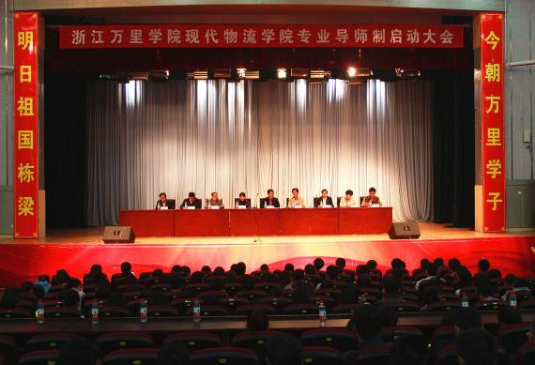
为进一步推进“全员、全方位、全天候”育人机制，培养出高素质应用型人才，11月4日下午2:30，现代物流学院专业导师制启动大会在素拓拓展中心隆重举行。现代物流学院领导班子及全体师生参加了本次会议。
会上，楼百均院长主要就“专业导师制的内涵、为什么要启动专业导师制、怎样实施专业导师制”等问题进行了阐述。楼院长围绕“教师乐教，同学乐学，提高学生综合能力和素养”阐述了导师制的深入实施既有助于提高人才培养的质量、提升学生的综合素质，又能促进学生的就业、创业和实践能力的提升。导师制要培养学生的组织能力、研究能力、动手能力等综合能力。楼院长希望同学们本着对自身发展高度负责的态度积极投入到导师制的工作中来，踊跃参加各种活动，不断锻炼和提升自己。最后楼院长还就人才培养的其他改革举措和师生进行了交流沟通，其他分管领导就相关工作做了布置和安排。

物流学院隆重举行“青蓝物流基金”大学生优秀论文颁奖仪式暨人文素质讲座

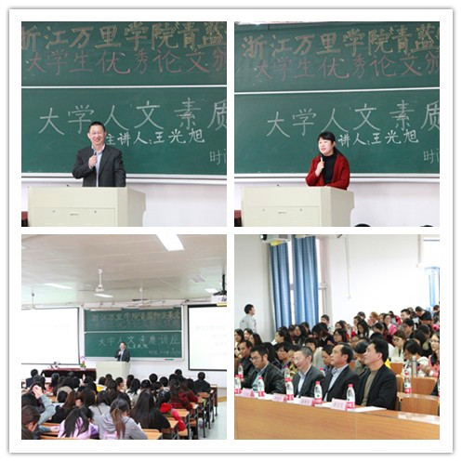
11月18日下午1:30，浙江万里学院“青蓝物流基金”大学生优秀论文颁奖仪式暨人文素质讲座在我校53209多媒体教室隆重举行，“青蓝物流基金”优秀论文颁奖结束后，宁波市发改委总经济师王光旭先生为全校学子做了题为“做人、做事、做学问”的学术讲座。校党委书记、副校长蒋建军，相关部门领导、各学院老师及学生计300多人参加了本次活动。
浙江万里学院“青蓝物流基金”是我校甬江学者王艳玲教授出资创设的，旨在拓展学生学术视野，激发学生创新思维，挖掘、培养和发展学生成为具有较高职业素养专业人才的专项基金。本次“青蓝物流基金”大学生优秀论文评选活动共收到来自物流学院、商学院、法学院、电信学院和生物与环境学院的100余篇学术论文，经专家评审，共评出大学生优秀论文一等奖5篇，二等奖10篇，三等奖17篇，学术影响广泛。
为提升学生的学术素养和综合素质，在颁奖仪式结束后，学校特别邀请了宁波市发改委总经济师王光旭先生为学生做题为“做人，做事，做学问”的人文素质讲座。王总首先以“工欲善其事，必先利其器”破题，告诉学生做一件事情要追求质量，质量是关键，要把它提高到一定的水平和档次，做事要追求完美，标准要高，功夫都是在平时积累；要善于总结事物的规律和内在要求，这样做事就会事半功倍，尽善尽美。立德、立功、立言皆应为众学子所求。
讲座结束后，王光旭先生和王艳玲教授还一道认真回答了老师和学生提出的有关做人、做事和做学问的各种问题。

基础学院

基础学院组织开展教改项目检查工作

为推进教学建设，深化教学改革，不断总结项目的建设成效。基础学院在10月份开始安排教学建设项目检查工作，分别为教学部自查和学院检查两个环节。
11月6日上午9：00在综合楼401会议室，学院检查小组对2012年度由基础学院批准立项的院级教改项目进行结题验收，学院副院长相丽驰老师带领全体检查小组成员听取了各项目负责人的项目结题汇报。9个项目的负责人依次就项目研究的主要内容、项目成果做5分钟的PPT汇报。每个项目汇报后，检查组成员对项目具体情况进行讨论、评议并提出建议。
从项目检查情况来看，各项目都发表了相应的论文，取得了不同的研究成果。有的项目注重在实践教学中的应用，有的项目注重学生的锻炼和收获……课题特色不一，如王建明老师负责的“思想政治理论课课外强化途径的探索与实践”项目充分发挥学生理论社团、学生社区等宣传阵地，建立校外实践教育基地，与宁波市江东区朱雀社区签定长期合作战略书，深入社区的文化建设、志愿活动，让学生在实践中学习，成效显著。彭鲜红老师负责的《培养教育创新班学生的学术读写能力探索》，在引导学生学术入门、培养学术读写能力上花了大量的精力，不断实践和尝试，对每一个学生的论文进行悉心指导。从后期的学生进入大二、大三学习生活后所取得成绩来看，收获很多。陈红美老师负责的《优化大学英语阅读课堂教学模式，培养大学生英语阅读自主学习能力》项目建设中，尝试了实践模式的创新与优化，在我院大学英语教学工作的改革中具有借鉴和推广价值。
与会的老师一致认为做为院级教改项目从论文发表、教学应用上来看，都已经做了相当大的努力，效果很不错。接下来的进一步工作，将是以此为新的起点，争取在实践推广、理论提升上进行提升，为申报校级和更高层次的教改项目上有所突破。最后，在学院项目的结题验收工作结束后，对两项校级项目的自查工作进行了布置、落实。

基础学院《学术读写》观摩课在回龙校区顺利进行

11月25日上午9点50分，由基础学院承办的研究性教学观摩课程：《学术读写》在回龙校区2119教室如期举行。该课程由彭鲜红老师主讲，授课对象是教育创新班2014级118位学生，校院各级领导、一线教师近30人参加本次观摩活动。
这次课程由“说课”和“大班讲授”两个环节组成。在说课环节，彭老师从《学术读写》课程的“知识树”导入，生动形象的“树”和“枝”让同学们对课程知识点一目了然。并依次介绍了《学术读写》的培养目标、教学团队、教学设计、教改方法、初步成效五方面的内容。《学术读写》是面向教育创新班开设一门基础课是指导大一学生参加学术研究活动的入门课，旨在培养学生具备基本的学术文献检索、阅读、论文撰写能力和学术研究能力。教学方式是“以任务为主线、教师为主导、学生为主体”的任务驱动式，具体表现为“导—学—研—写”四个环节。
在第二个环节，彭老师为大家展示的是《学术读写》“文献阅读”模块的大班精讲，她先用几分钟时间整理和回顾了学术文献阅读的相关知识点及任务要求，即学生在小班研讨中完成的研读任务，在大班进行“观点碰撞”PK式交流，检测学生的学术范文阅读的深度与广度，教师针对学生的阅读汇报进行点评与总结。两组学生代表上讲台，分别完成了“大学生创新能力培养之我见”与“温州人在巴黎: 一种独特的社会融入模式”为主题的文献阅读研讨。在PK活动中，小组代表充分地发挥了学生的积极能动性，层层深入地对论文的选题价值、论证的方法并延伸到论文的重构，写一篇类似的论文该如何借鉴等展开了讨论。期间，其余小组同学积极参与点评和互动式交流。在教师点评环节中，徐立清老师从教育学、心理学的视角，黄文军老师从经济学、文化学角度，分别作了简短精辟的点评，使学生们对于阅读文献的方法有了新的体会和认识。最后彭鲜红老师总结说，“学术阅读是学生拓展知识基础、进行学术积累和跟踪学科前沿的重要手段；也是其学习模仿知名学者研究方法、写作技巧并提高学术理论素养的重要途径。”她还引用了S. Keshav的一种实用、有效的“三步走”的阅读方法进行了归纳和总结。
本次教学观摩活动综合地体现了“导学（任务驱动） —自主学习（辅学平台） —讨论（小班研讨）—精讲（大班精讲）—专业老师进课堂（面对面指导）”的教学环节。教学后，听课老师对于这种创新的教学方式给予了充分的肯定。
《学术读写》已开展了4轮的教学改革，该课程对于培养教育创新班学生积极参与学术研究和创新实践活动，在研究中培养质疑精神，提高自主学习和分析问题、解决问题能力等方面起了良好的知识铺垫作用。

浙江树人大学基础部老师前来基础学院进行教学改革交流

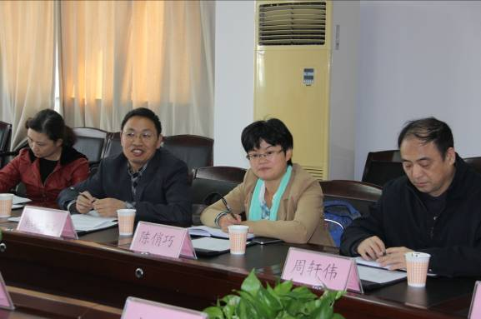
11月14日上午浙江树人大学基础部林仁炳副主任带队前来我院进行参观、交流，在基础学院综合楼401会议室学院副院长相丽驰老师和综合部、文体部、社科部、教务办等部门主任接待了来访的嘉宾。本次交流的主题为：公共基础课程建设与教学改革的交流与合作。
在座谈会上，相丽驰副院长首先对来宾的到来表示欢迎，向大家介绍了基础学院的基本概况，并做学院基础课程教学改革主题介绍。如《高等数学》课程所采用的“三阶段”“五环节”教学方法；《思想道德与法律修养》等思修课程根据不同专题引入辩论、DV制作、小论文等不同教学形式；体育课程采用课内技能、课外体能的体育俱乐部形式等。浙江树人大学基础部林老师也对树人大学的办学情况、特别是基础部的师资、教学情况进行了介绍。
前来交流的浙江树人大学的老师分别是数学、物理、思政各教研室的负责老师，对我校的教学班设置、过程管理的实现、学生参与的积极性等方面都有浓厚的兴趣，我院参加座谈会交流的老师现场给予了介绍。在双方总体情况介绍后，老师们就针对具体课程教学改革进行了一对一的详细交流，并就改革过程中遇到的困惑进行积极的探讨，整个交流会持续了将近2小时。大家都觉得通过面对面的交流让双方收益颇多，希望今后能继续加强交流与合作。

首都经济贸易大学财政税务学院老师前来基础学院教学交流

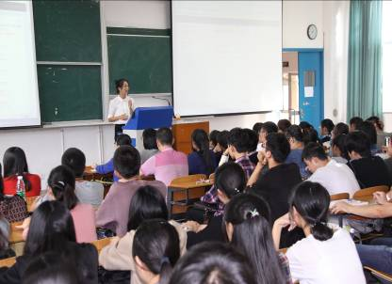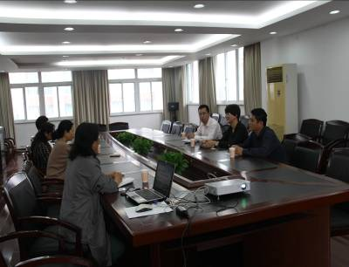
10月31日下午首都经济贸易大学财政税务学院总支副书记王珂、资产评估系梁美健教授、财政系刘辉副教授前来我院进行教学交流，基础学院副院长相丽驰老师、社科部副主任杜日辉老师等接待了来访的嘉宾。几位老师首先前往2119教室随堂观摩了社科部孙叶飞老师给创新班14级学生所讲授的《思想道德与法律修养》第一专题。孙老师以启发式的提问带领同学们一起思考、讨论，课堂氛围热烈，整个过程同学的参与度较高，得到了嘉宾的一致好评。
在课程观摩结束后，双方在综合楼401会议室进行教学座谈、交流。学院副院长相丽驰老师主持，社科部、大外部、综合部、教务办等相关部门负责老师一起参加交流会。相老师向大家介绍了基础学院近几年的教学改革情况，就如何创新教学模式作了整体介绍。从《大学英语》：一年制、高密度，四年不断线；到《高等数学》所采用“三阶段”“五环节”教学方法；《思想道德与法律修养》等社科类课程根据不同专题引入辩论、DV制作等不同形式，充分调动了学生的积极性；体育课程采用课内技能、课外体能的体育俱乐部形式等。首都经济贸易大学财政税务学院几位老师在听了介绍后，都认为我们学院的教学改革确实力度大、效率高，走在了传统高校的前面。同时，几位嘉宾也介绍了首都经济贸易大学的教学实际情况、学生情况。他们学校所拥有的各类教学资源也让我们感到了差距。双方就实际教学效果、学生情况分析等进行了讨论和交流。都觉得通过面对面的交流让双方收益颇多，希望今后能继续加强，进一步合作。

创新学院

创新学院顺利召开人才培养方案修订工作研讨会

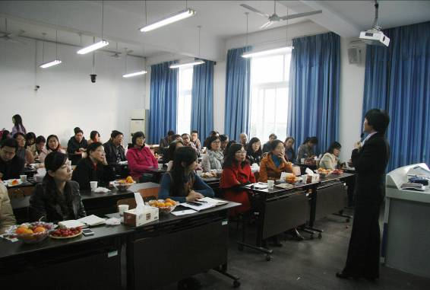
11月18日下午，创新学院在1305召开了关于人才培养方案修订工作的研讨会。会议由李继芳院长主持，创新学院书记董红波及各学生导师出席了本次会议。
在会议上,李院长从全校教学改革要求与趋势出发，指出需进一步修订与完善创新学院学生的人才培养方案，强调要体现学生个性化，要求人才培养方案上能体现并保证学生发展目标的实现与兴趣特长的挖掘，希望各位导师能在专业学术方面带领学生，多开展实践活动，同时也需要督促学生不断提升英语水平，与国际接轨。
创新学院教务负责老师秦海芬在会上向各位导师通报了本学期学生选课情况，通过一个个具体实例提醒导师在人才培养方案修订过程中出现的问题与错误，并对下学期的课程申报与选课方式的改进作了初步说明。
本次导师研讨会的召开，为各位导师修订并完善创新学院学生个性化的人才培养方案指明了方向，提供了借鉴。

